**Тема курсового проєкту:** «Проєктування системи електропостачання (СЕП) промислового підприємства».

**Завдання –** згідно індивідуальних вихідних даних розробити систему електропостачання промислового підприємства у складі головної понижувальної підстанції та розподільних мереж підприємства.

Склад курсового проєкту:

* пояснювальна записка;
* графічна частина.

Обов’язкові розділи пояснювальної записки.

Вступ.

1. Характеристика підприємства, споживачів, зовнішнього джерела електроенергії, вихідні дані на проектування.
2. Вибір й обґрунтування структури СЕП підприємства та схеми електропостачання ( з урахуванням заданої схеми живлення підстанції). Резервування електропостачання.
3. Визначення розрахункових електричних навантажень на шинах ГПП методом **коефіцієнта попиту**. Визначення центра електричних

навантажень. Картограма навантажень. Вибір місця розташування ГПП.

1. Вибір числа, потужності й типу силових трансформаторів ГПП. Компенсація реактивної потужності (РП). Вибір способу і засобів компенсації РП.
2. Вибір схеми розподільчих установок (РУ) підстанції.
3. Розрахунок струмів трифазного короткого замикання на шинах ГПП.
4. Вибір електроустаткування ГПП.
5. Вибір конструкції та компоновки РУ і ПС.
6. Вибір конструктивного виконання розподільчих мереж та способу прокладки (монтажу). Розрахунок мереж.
7. Розрахунок заземлюючого пристрою підстанції. 11.Вибір і розрахунок блискавкозахисту підстанції.
8. Захист від перенапруг.
9. Висновки.
10. Графічна частина КП (формат А1):

Лист 1. Однолінійна схема ГПП. Лист 2. План і розріз ГПП.

**Примітка 1**

При необхідності КП може містить додатки, зміст яких залежить від конкретного випадку.

**Примітка 2**

Оформлення пояснювальної записки та графічної частини КП – згідно діючих норм, у тому числи – виконання схем та креслень за допомогою відповідних графічних

редакторів.

**Примітка 3**

РУВН і ГПП в цілому рекомендується використовувати у відкритому виконанні, але у окремих випадках (за вказівкою викладача) застосовуються закриті конструкції ГПП. Як правило, на ГПП застосовуються комплектні (блочні) трансформаторні підстанції.

Таблиця - Варіанти завдання

|  |  |  |  |  |  |  |
| --- | --- | --- | --- | --- | --- | --- |
| Варі- ант | Генеральний план об’єкту | Тип  підстанції | Схема живлення ГПП | U1 /*U*2 , *кВ* ,  Довжина  приєднання **L**, км | Встановлена потужність, кВТ | QЕ1 ,  квар |
| **1** | **2** | **3** | **4** | **5** | **6** | **7** |
| x | Рис.20 | ГПП | Рис.3 | 110/10; 29 | Табл. 13 | 7800 |

Примітка

QЕ1 - значення дозволеної реактивної потужності на межі балансової приналежності

# Схема живлення ГПП (рис. 1-18):

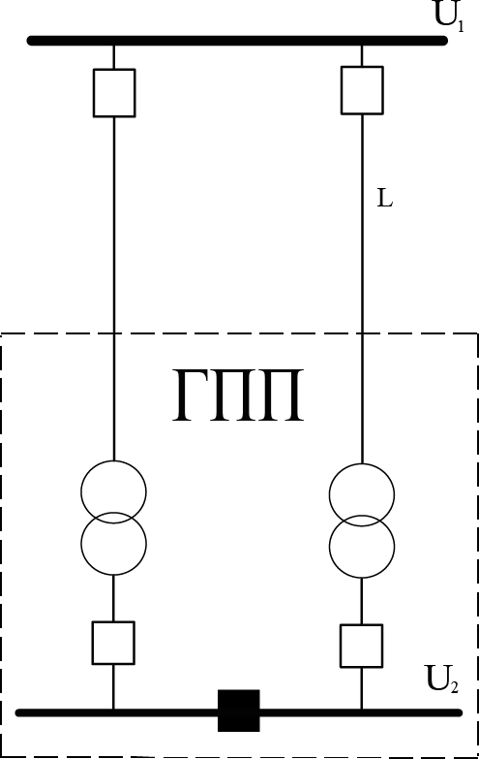

Рис. 1 Схема живлення ГПП.

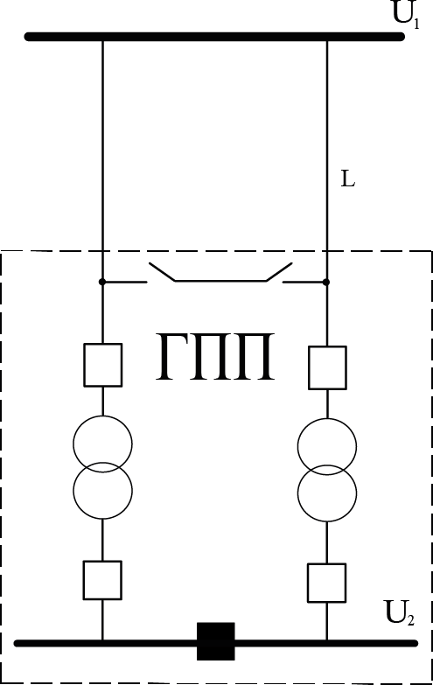

Рис. 2 Схема живлення ГПП.

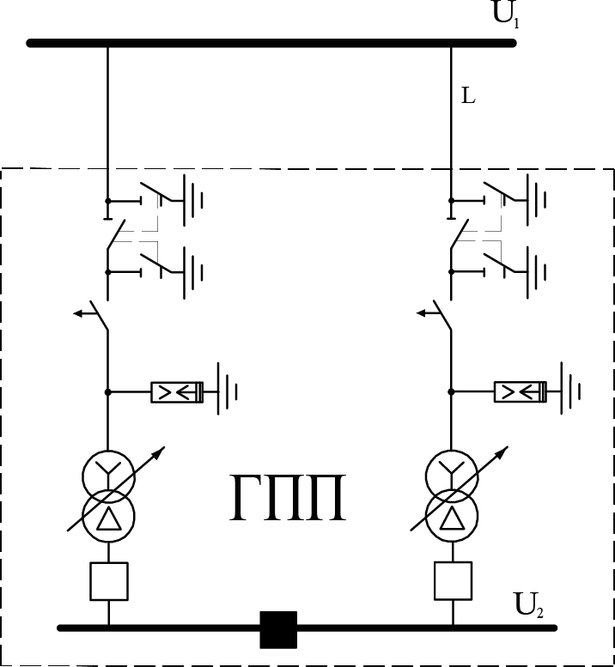

Рис. 3 Схема живлення ГПП.

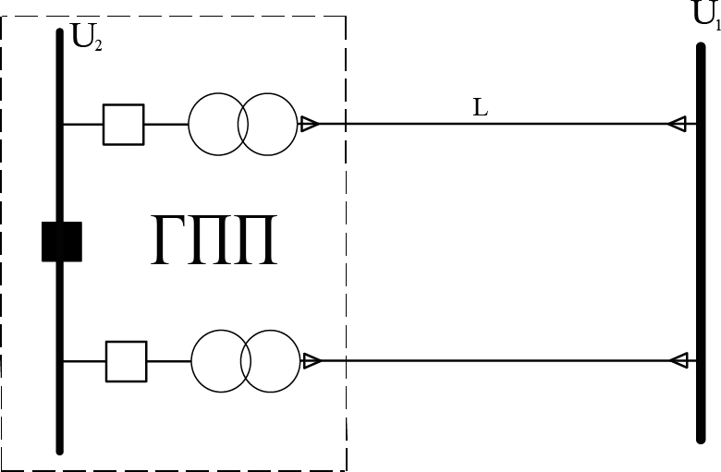

Рис.4 Схема живлення ГПП

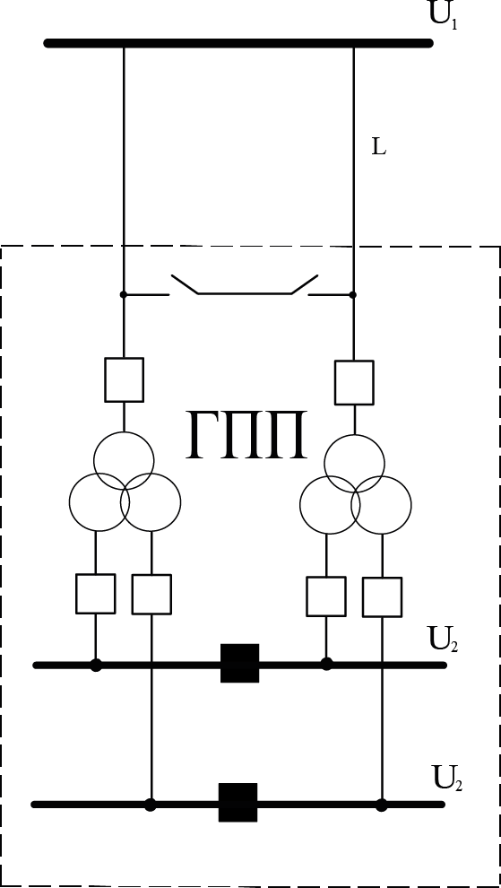

Рис.5 Схема живлення ГПП

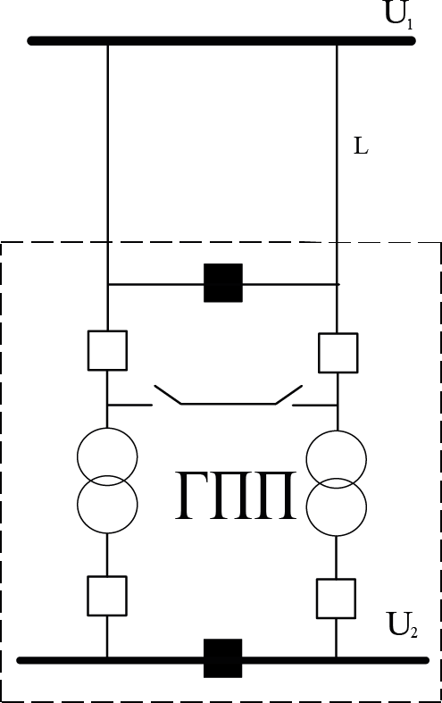

Рис. 6. Схема живлення ГПП.

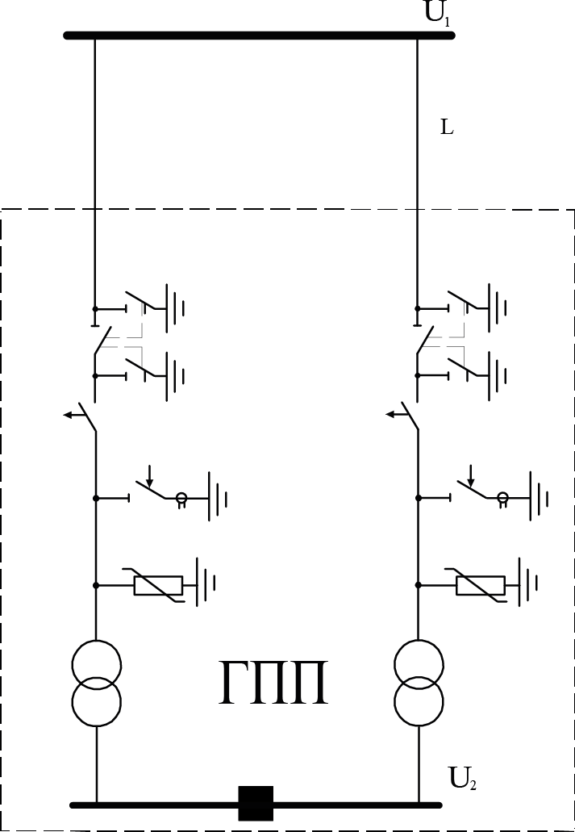

Рис. 7. Схема живлення ГПП

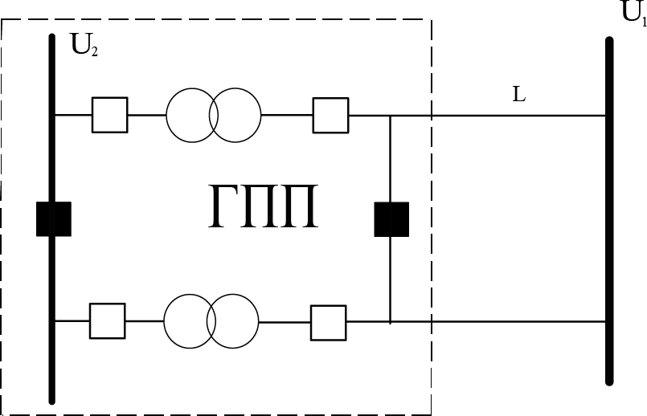

Рис. 8. Схема живлення ГПП

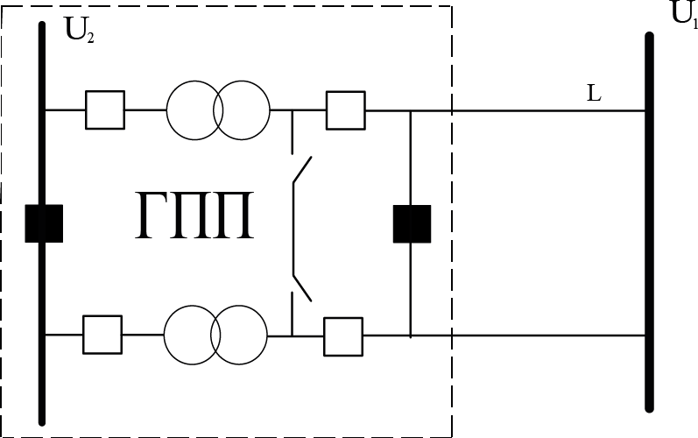

Рис. 9. Схема живлення ГПП

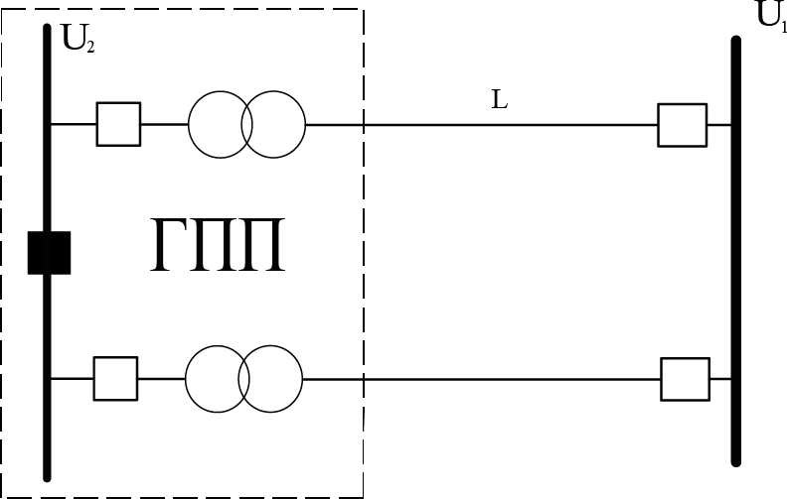

Рис. 10. Схема живлення ГПП

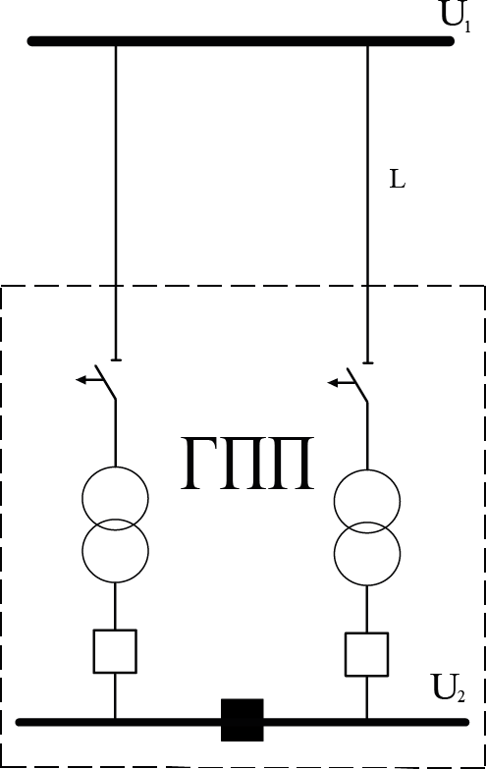

Рис. 11. Схема живлення ГПП

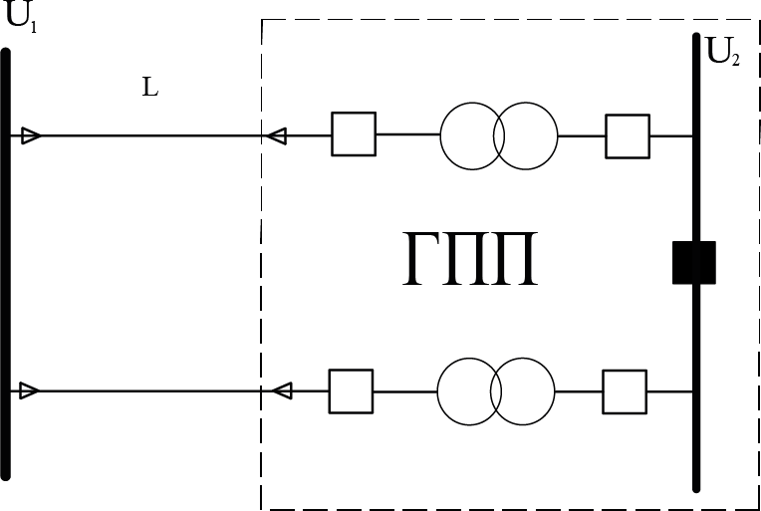

Рис. 12. Схема живлення ГПП

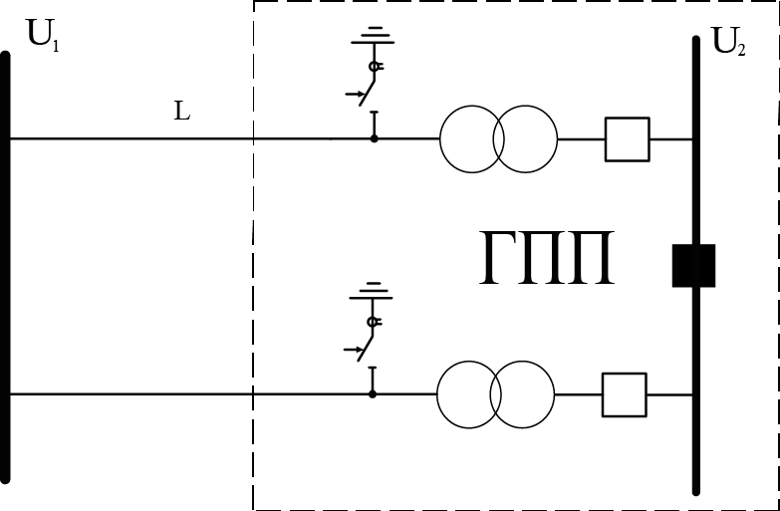

Рис. 13. Схема живлення ГПП

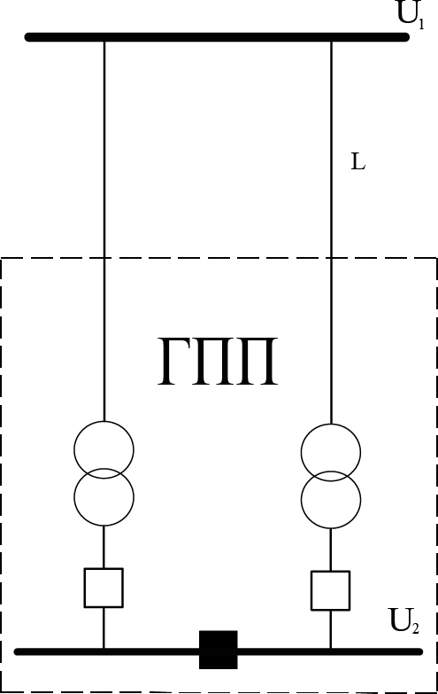

Рис. 14. Схема живлення ГПП

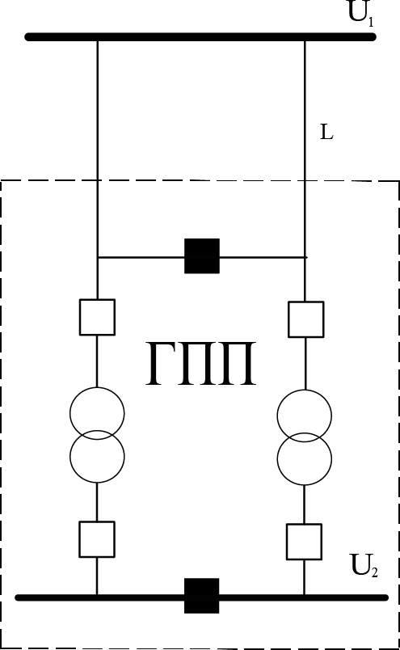

Рис. 15. Схема живлення ГПП

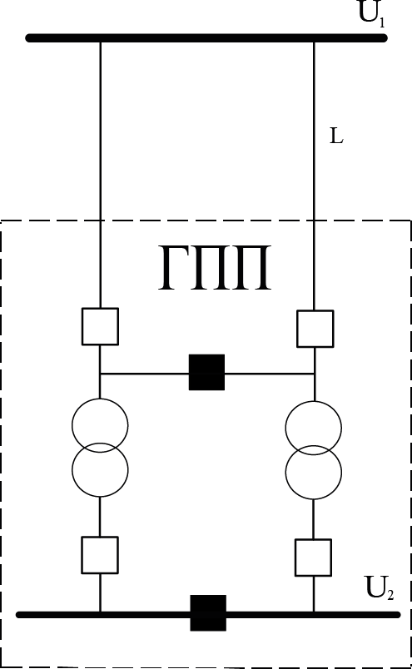

Рис. 16. Схема живлення ГПП



Рис. 17. Схема живлення ГПП

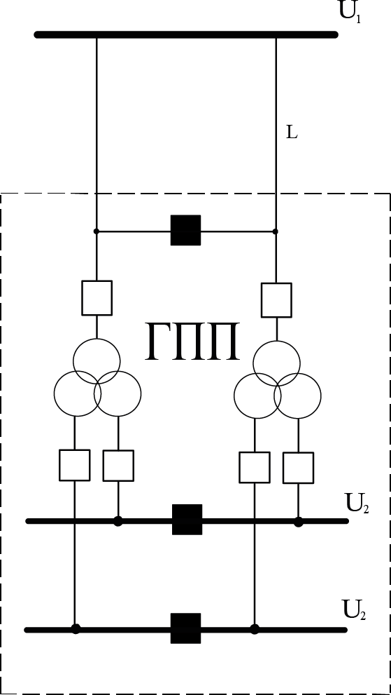

Рис. 18. Схема живлення ГПП

# Генеральні плани об’єкту (рис. 19-21):

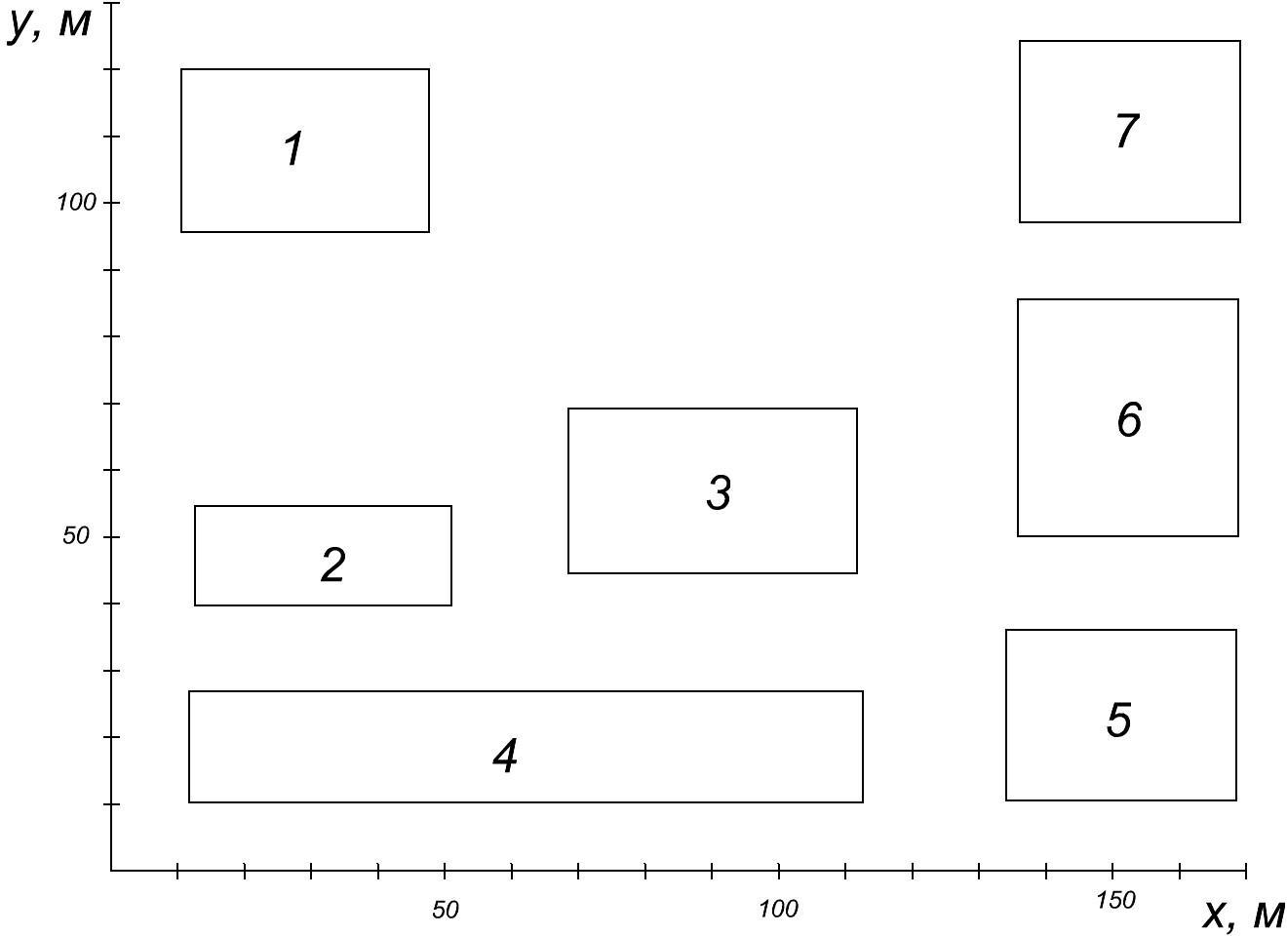

Рис. 19 Генеральний план підприємства

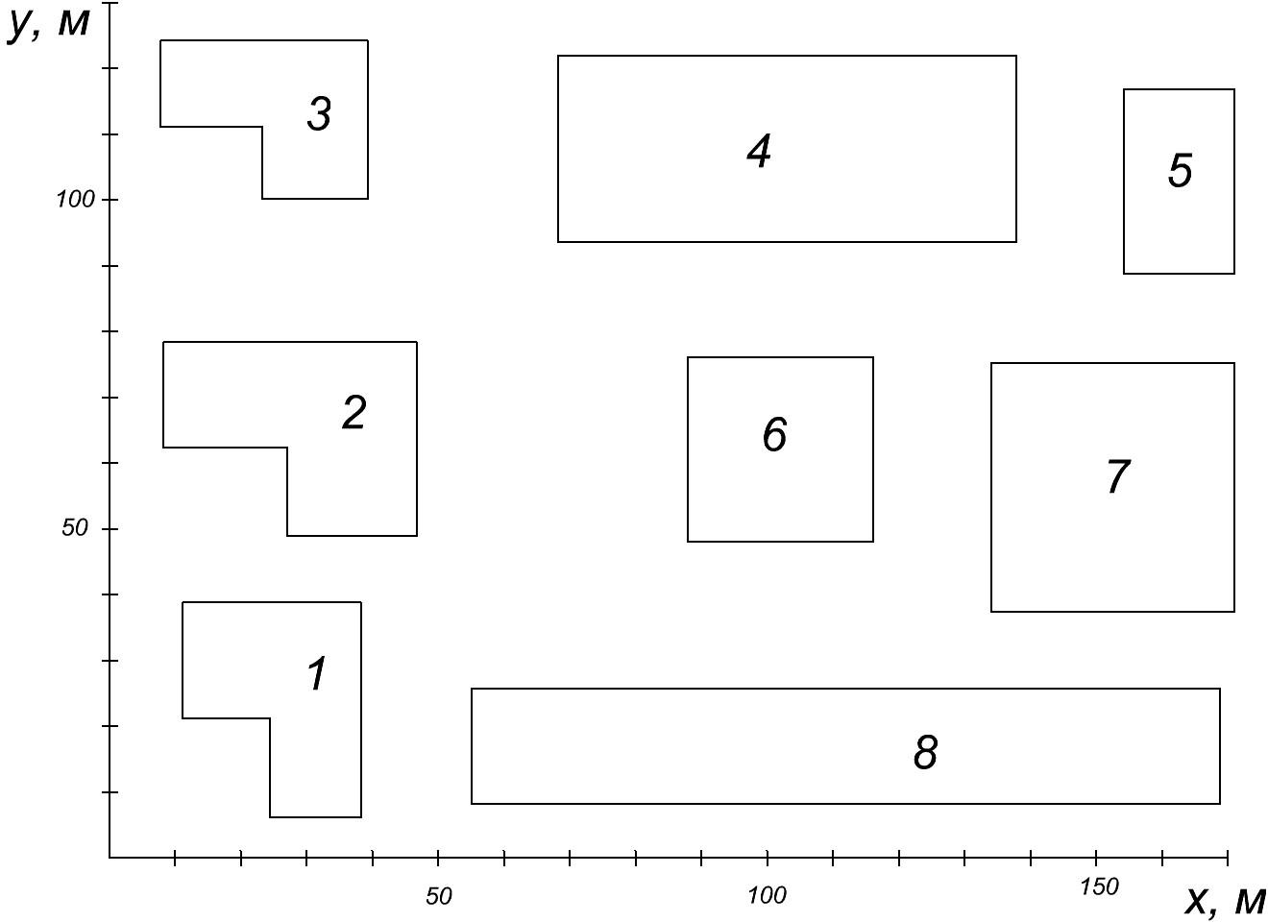

Рис. 20. Генеральний план підприємства

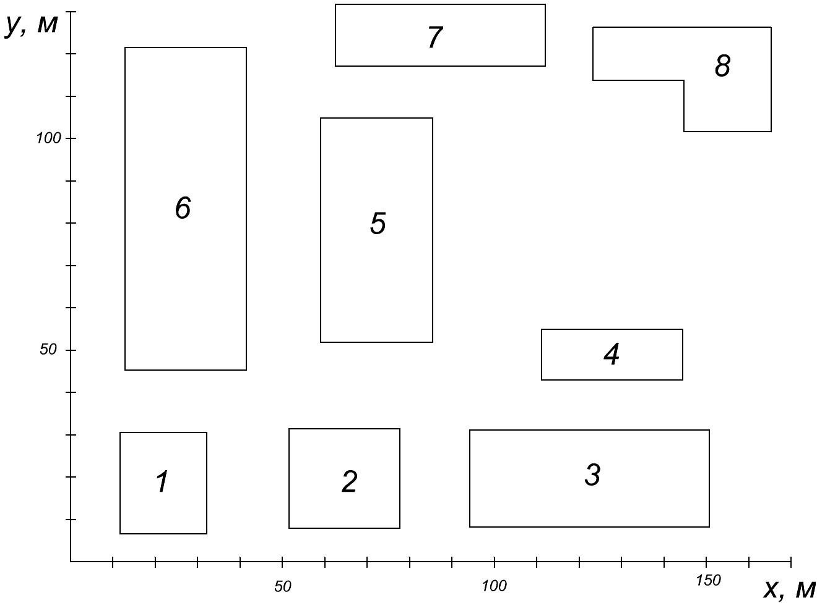

Рис. 21. Генеральний план підприємства

# Таблиці встановлених потужностей

Таблиця 1.

|  |  |  |  |  |
| --- | --- | --- | --- | --- |
| Найменування  споживача | Встановлена  потужність, кВт | cos | *КВ* | Струм короткого замикання  на шинах системи:  IКЗ,макс  29,7 *кА*; IКЗ, мин  21,5 *кА* |
| РП 1 | 8800 | 0,92 | 0,5 |
| РП 2 | 12600 | 0,85 | 0,6 |
| ПС 1 | 9500 | 0,90 | 0,7 |
| ПС 2 | 8200 | 0,93 | 0,8 |
| РП 3 | 6700 | 0,80 | 0,7 |
| ПС 3 | 4300 | 0,94 | 0,5 |
| КТП 1 | 1300 | 0,88 | 0,4 |
| КТП 2 | 2100 | 0,90 | 0,75 |

Таблиця 2.

|  |  |  |  |  |
| --- | --- | --- | --- | --- |
| Найменування  споживача | Встановлена  потужність, кВт | cos | *КВ* | Потужність короткого замикання на шинах системи:  SКЗ, макс  850 *МВ*  *А*; SКЗ, мин  545 *МВ*  *А*. |
| ПС 1 | 9500 | 0,94 | 0,7 |
| ПС 2 | 5200 | 0,96 | 0,6 |
| РП 1 | 7800 | 0,90 | 0,8 |
| РП 2 | 9300 | 0,92 | 0,5 |
| ПС 3 | 8400 | 0,91 | 0,8 |
| РП 3 | 5700 | 0,90 | 0,6 |
| РП 4 | 6300 | 0,95 | 0,75 |

Таблиця 3.

|  |  |  |  |  |
| --- | --- | --- | --- | --- |
| Найменування  споживача | Встановлена  потужність, кВт | cos | *КВ* | Потужність короткого замикання на шинах системи:  SКЗ, макс  1800 *ВМ*  *А*; SКЗ, мин  1300 *МВ*  *А*. |
| КТП 1 | 1850 | 0,85 | 0,6 |
| ПС 1 | 7600 | 0,92 | 0,8 |
| РП 1 | 5700 | 0,90 | 0,75 |
| РП 2 | 8300 | 0,95 | 0,65 |
| ПС 2 | 9500 | 0,88 | 0,5 |
| ПС 3 | 6800 | 0,91 | 0,7 |
| КТП 2 | 2200 | 0,87 | 0,6 |

Таблиця 4.

|  |  |  |  |  |
| --- | --- | --- | --- | --- |
| Найменування  споживача | Встановлена  потужність, кВт | cos | *КВ* | Потужність короткого замикання на шинах системи:  SКЗ, макс  1940 *МВ*  *А*; SКЗ, мин  1515 *МВ*  *А*. |
| РП 1 | 7800 | 0,91 | 0,6 |
| РП 2 | 5300 | 0,94 | 0,8 |
| ТП 1 | 2100 | 0,90 | 0,7 |
| ПС 1 | 6800 | 0,95 | 0,65 |
| ПС 2 | 7500 | 0,90 | 0,75 |
| ТП 2 | 1800 | 0,88 | 0,5 |
| ТП 3 | 2900 | 0,92 | 0,6 |

Таблиця 5.

|  |  |  |  |  |
| --- | --- | --- | --- | --- |
| Найменування  споживача | Встановлена  потужність, кВт | cos | *КВ* | Струм короткого замикання на шинах системи:  IКЗ, макс  14 *кА*; IКЗ, мин  9 *кА*. |
| КТП 1 | 1400 | 0,87 | 0,5 |
| ПС 1 | 7900 | 0,92 | 0,7 |
| ПС 2 | 8600 | 0,95 | 0,8 |
| РП 1 | 9700 | 0,90 | 0,8 |
| РП 2 | 4800 | 0,93 | 0,65 |
| КТП 2 | 1200 | 0,8 | 0,6 |
| РП 3 | 6400 | 0,94 | 0,75 |
| КТП 3 | 1700 | 0,88 | 0,7 |

Таблиця 6.

|  |  |  |  |  |
| --- | --- | --- | --- | --- |
| Найменування  споживача | Встановлена  потужність, кВт | cos | *КВ* | Струм короткого замикання на шинах системи:  IКЗ, макс  22 *кА*; IКЗ, мин  17 *кА*. |
| Цех 1 | 17000 | 0,93 | 0,6 |
| Цех 2 | 14500 | 0,92 | 0,7 |
| Цех 3 | 9800 | 0,95 | 0,65 |
| Цех 4 | 7900 | 0,91 | 0,55 |
| Цех 5 | 12300 | 0,94 | 0,65 |
| Цех 6 | 13100 | 0,90 | 0,75 |
| Цех 7 | 2800 | 0,88 | 0,5 |

|  |  |  |  |  |
| --- | --- | --- | --- | --- |
| Найменування  споживача | Встановлена  потужність, кВт | cos | *КВ* | Потужність короткого замикання на шинах системи:  SКЗ, макс  3200 *МВ*  *А*; SКЗ, мин 2500 *МВ*  *А*. |
| Цех 1 | 23000 | 0,90 | 0,6 |
| Цех 2 | 16500 | 0,93 | 0,65 |
| Цех 3 | 1800 | 0,95 | 0,7 |
| Цех 4 | 12500 | 0,90 | 0,8 |
| Цех 5 | 7800 | 0,92 | 0,6 |
| Цех 6 | 4300 | 0,96 | 0,5 |

Таблиця 8

|  |  |  |  |  |
| --- | --- | --- | --- | --- |
| Найменування  споживача | Встановлена  потужність, кВт | cos | *КВ* | Струм короткого замикання на шинах системи:  IКЗ, макс  13 *кА*; IКЗ, мин  8 *кА*. |
| Цех 1 | 2800 | 0,92 | 0,6 |
| Цех 2 | 3700 | 0,90 | 0,55 |
| Цех 3 | 5300 | 0,94 | 0,65 |
| Цех 4 | 1900 | 0,93 | 0,5 |
| Цех 5 | 4100 | 0,92 | 0,55 |
| Цех 6 | 2500 | 0,90 | 0,7 |
| Цех 7 | 6100 | 0,91 | 0,6 |

Таблиця 9

|  |  |  |  |  |
| --- | --- | --- | --- | --- |
| Найменування  споживача | Встановлена  потужність, кВт | cos | *КВ* | Потужність короткого замикання на шинах системи:  SКЗ, макс  4500 *МВ*  *А*; SКЗ, мин  3800 *МВ*  *А*. |
| Цех 1 | 4600 | 0,93 | 0,6 |
| Цех 2 | 6700 | 0,94 | 0,65 |
| Цех 3 | 9300 | 0,91 | 0,7 |
| Цех 4 | 6400 | 0,90 | 0,8 |
| Цех 5 | 10500 | 0,93 | 0,6 |
| Цех 6 | 5800 | 0,95 | 0,65 |
| Цех 7 | 4900 | 0,92 | 0,5 |
| Цех 8 | 7200 | 0,94 | 0,55 |

|  |  |  |  |  |
| --- | --- | --- | --- | --- |
| Найменування  споживача | Встановлена  потужність, кВт | cos | *КВ* | Струм короткого замикання на шинах системи:  IКЗ, макс  23,6 *кА*; IКЗ, мин  20 *кА*. |
| Цех 1 | 4800 | 0,93 | 0,65 |
| Цех 2 | 4400 | 0,90 | 0,7 |
| Цех 3 | 2700 | 0,89 | 0,8 |
| Цех 4 | 3400 | 0,95 | 0,5 |
| Цех 5 | 2600 | 0,90 | 0,5 |
| Цех 6 | 6700 | 0,93 | 0,7 |
| Цех 7 | 5700 | 0,92 | 0,6 |

Таблиця 11

|  |  |  |  |  |
| --- | --- | --- | --- | --- |
| Найменування споживача | Встановлена потужність, кВт | cos | *КВ* | Потужність короткого замикання на шинах системи:  SКЗ, макс  2800 *МВ*  *А*; SКЗ, мин  2100 *МВ*  *А*. |
| ТП 1 | 4200 | 0,96 | 0,6 |
| ТП 2 | 3700 | 0,85 | 0,5 |
| РП 1 | 5300 | 0,87 | 0,7 |
| РП 2 | 3000 | 0,84 | 0,4 |
| ПС 1 | 5000 | 0,86 | 0,6 |
| ПС 2 | 2900 | 0,87 | 0,7 |
| РП 3 | 7200 | 0,90 | 0,5 |

Таблиця 12

|  |  |  |  |  |
| --- | --- | --- | --- | --- |
| Найменування  споживача | Встановлена  потужність, кВт | cos | *КВ* | Струм короткого замикання  на шинах системи:  IКЗ, макс  19 *кА*; IКЗ, мин  12 *кА*. |
| ПС 1 | 6200 | 0,93 | 0,7 |
| ПС 2 | 8700 | 0,87 | 0,6 |
| РП 1 | 9200 | 0,90 | 0,8 |
| ТП 1 | 1800 | 0,85 | 0,75 |
| ТП 2 | 2300 | 0,90 | 0,65 |
| РП 2 | 7600 | 0,95 | 0,6 |
| РП 3 | 10300 | 0,89 | 0,5 |
| ТП 3 | 2800 | 0,88 | 0,55 |

Таблиця 13

|  |  |  |  |  |
| --- | --- | --- | --- | --- |
| Найменування  споживача | Встановлена  потужність, кВт | cos | *КВ* | Струм короткого замикання  на шинах системи:  IКЗ, макс  19 *кА*; IКЗ, мин  12 *кА*. |
| РП 1 | 6500 | 0,93 | 0,7 |
| ПС 1 | 5800 | 0,87 | 0,6 |
| ПС 2 | 7300 | 0,95 | 0,8 |
| ТП 1 | 2400 | 0,88 | 0,5 |
| РП 2 | 3800 | 0,92 | 0,7 |
| РП 3 | 8700 | 0,90 | 0,75 |
| ТП 2 | 1700 | 0,91 | 0,6 |
| ПС 3 | 6800 | 0,94 | 0,8 |

Таблиця 14

|  |  |  |  |  |
| --- | --- | --- | --- | --- |
| Найменування  споживача | Встановлена  потужність, кВт | cos | *КВ* | Струм короткого замикання на шинах системи:  IКЗ, макс  32 *кА*; IКЗ, мин  25 *кА*. |
| ТП 1 | 1900 | 0,89 | 0,6 |
| РП 1 | 6200 | 0,90 | 0,9 |
| РП 2 | 4300 | 0,92 | 0,8 |
| ПС 1 | 8400 | 0,94 | 0,65 |
| ПС 2 | 5650 | 0,90 | 0,75 |
| ТП 2 | 1400 | 0,86 | 0,5 |
| РП 3 | 7600 | 0,95 | 0,7 |

Таблиця 15

|  |  |  |  |  |
| --- | --- | --- | --- | --- |
| Найменування споживача | Встановлена потужність, кВт | cos | *КВ* | Потужність короткого замикання на шинах системи:  SКЗ, макс  2800 *МВ*  *А*; SКЗ, мин  2100 *МВ*  *А*. |
| ПС 1 | 9200 | 0,92 | 0,8 |
| РП 1 | 7300 | 0,90 | 0,7 |
| ПС 2 | 5700 | 0,93 | 0,75 |
| РП 2 | 4600 | 0,95 | 0,6 |
| ТП 1 | 2700 | 0,89 | 0,55 |
| ТП 2 | 1900 | 0,87 | 0,6 |
| ПС 3 | 6500 | 0,90 | 0,65 |
| РП 3 | 5600 | 0,94 | 0,7 |

# Література.

1. Правила улаштування електроустановок. Міненерговугілля УКРАЇНИ. Видання офіційне. Київ 2017. 617 с. Режим доступу до ресурсу 02.01.22: [https://art-energetyka.com.ua](https://art-energetyka.com.ua/).
2. ДСТУ-Н Б В.2.5-80:2015**.** Настанова з проектування систем електропостачання промислових підприємств. Київ. Мінрегіон. 2016.
3. СОУ-Н ЕЕ 20.178:2008. Схеми принципові електричні розподільчих установок напругою від 6 кВ до 750 кВ електричних підстанцій. Настанова.
4. ДСТУ EN 50160:2014 (ЕN 50160:2010, IDТ) Національний стандарт України. Характеристики напруги електропостачання в електричних мережах загальної призначеності.
5. Шестеренко В.С. Системи електроспоживання та електропостачання промислових підприємств. Підручник. – Вінниця: Нова Книга, 2004. – 656 с.
6. Перехідні процеси в системах електропостачання: Підручник для вузів. / Г.Г. Півняк, В.М. Винославський, А.Я. Рибалко, Л.І. Несен. – Дніпропетровськ, 2002. – 597 с.